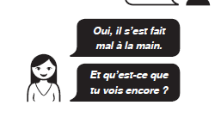

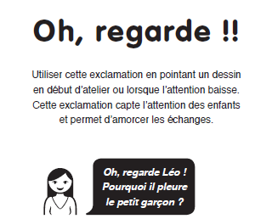
ACTIVITE DE LANGAGE ORAL AVEC UN ENFANT DE PS
A partir de cette affiche on travaille le lexique avec les dénomination des mots illustrés ci-dessous mais aussi la syntaxe en demandant à l’enfant de répondre à la question par ex : « montre-moi le toboggan » ; oui, c’est un toboggan, c’est un long toboggan, c’est un long toboggan jaune……..
Par la suite, on lui demandera de répondre à la question « qu’est-ce que c’est ? « C’est un toboggan » …….

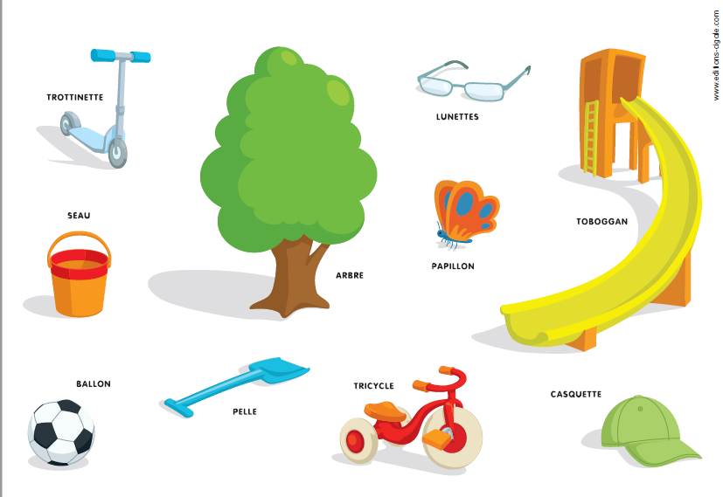

Activité de réinvestissement sous forme de jeu de loto ou de memory à partir de ces illustrations
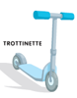 |  |  | 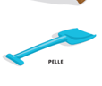 | 
 |  |  |  | 

Jeu de loto avec des grilles

